支持对接方式：Web-JS Pc、H5、SDK
注：本功能仅支持在线客服/在线客服机器人V6版本，对接前请确认您已经升级至V6版本。
如何确认已经使用V6版本？V6客户桌面网站及移动网站链接包含V6标识，如下图：
SDK对接的为4.0.6及以上版本。

如果您希望升级至在线客服/在线客服机器人V6版本或使用相关产品，请联系客服系统对接人员进行沟通或咨询我们的官网在线客服入口。

商品订单卡片展示效果
商品卡片
可以通过商品卡片要素的自由组合，开展商品推荐、商品信息确认、优惠卷领取等服务/运营活动。
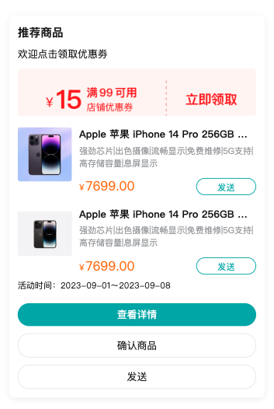
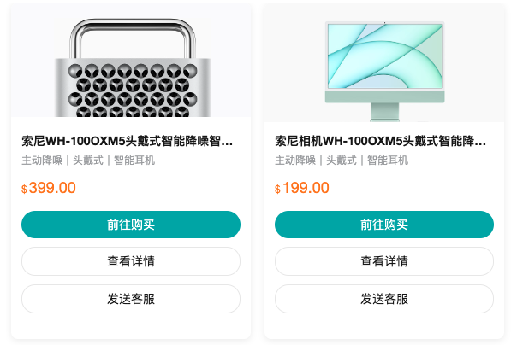
订单卡片
可以通过商品卡片要素的自由组合，开展订单信息确认、物流信息发送等服务/运营活动。
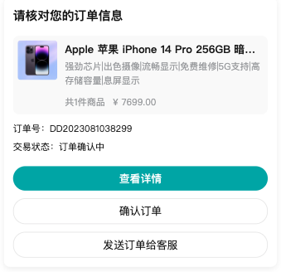

卡片参数
通用卡片字段
定义通用的卡片结构，可以在通用卡片字段中嵌入自定义小卡片。
参数 | 类型 | 参数描述 | 是否必传 | 备注说明
cardId | String | 卡片唯一id | 是
cardStyle | Number | 卡片样式：平铺：0 列表：1  默认为1 | 否
cardType | Number | 卡片类型：订单：0 商品：1  默认为1 | 否
cardGuide | String | 卡片引导语 | 否 | 仅支持在列表样式下展示
cardImg | String | 卡片图片 | 否 | 仅支持在列表样式下展示
cardDesc | String | 卡片描述 | 否 | 仅支持在列表样式下展示
cardLink | String | 卡片跳转链接 | 否 | 仅支持在列表样式下展示
customField | String | 自定义字段 | 否 | 仅支持在列表样式下展示；最多支持10个自定义字段。
customCards | String | 自定义卡片列表  详细参数见下方自定义卡片字段 | 否
cardMenus | String | 自定义按钮列表  详细参数见下方自定义按钮字段 | 否 | 通用卡片仅支持在列表样式下展示  最多支持三个按钮
cardTrigger | Number | 卡片发送环节：仅机器人阶段：0 仅人工：1 机器人和人工：2  默认为1 | 否
cardOldPrompt | String | 如果客户没有升级最新的sdk版本后，卡片将无法正常展示，默认提示文案：您的APP版本需要升级后才能查看该消息，请前往升级APP最新版本。
自定义卡片字段
自定义卡片可以嵌入通用卡片中，用于展示具体订单和商品信息。
参数 | 类型 | 参数描述 | 是否必传 | 备注说明
customCardId | String | 卡片id | 否
customCardStatus | String | 卡片状态 | 否 | 仅支持订单卡片
customCardCount | String | 卡片数量 | 否 | 仅支持订单卡片
customCardCode | String | 卡片编码 | 否 | 仅支持订单卡片
customCardTime | String | 卡片创建时间 | 否 | 仅支持订单卡片
customCardName | String | 卡片标题 | 是
customCardThumbnail | String | 卡片缩略图 | 是
customCardAmount | String | 卡片金额 | 否
customCardAmountSymbol | String | 卡片金额单位 | 否
customCardLink | String | 卡片的跳转链接 | 否
customCardDesc | String | 卡片描述 | 否
customMenus | String | 卡片的按钮  详细参数见下方自定义按钮字段 | 否
按钮字段
定义通用卡片和自定义卡片上的按钮名称及类型
参数 | 类型 | 参数描述 | 是否必传 | 备注说米功能
menuType | String | 按钮类型：跳转按钮:0 确认按钮:1 发送按钮:2  默认为2 | 是
menuName | String | 按钮名称 | 是
menuLink | String | 按钮跳转链接 | 否 | 仅支持跳转按钮类型
menuLinkType | String | 跳转按钮支持场景：客服访客跳转：0 仅客服跳转：1 仅访客跳转：2 | 否 | 仅支持跳转按钮类型
menuTip | String | 按钮提示语 | 否 | 仅支持确认按钮类型
客服工作台创建工单对接型字段对应关系
参数 | 参数描述 | 对应工单字段
customCardStatus | 卡片状态  仅支持订单卡片 | order_status
customCardCount | 卡片数量  仅支持订单卡片 | goods_count
customCardCode | 卡片编码  仅支持订单卡片 | order_code
customCardTime | 卡片创建时间  仅支持订单卡片 | create_time
customCardName | 卡片标题 | card_title
customCardThumbnail | 卡片缩略图 | card_picture
customCardLink | 卡片的跳转链接 | card_url
customCardDesc | 卡片描述 | card_desc

商品卡片（demo）
链接接入
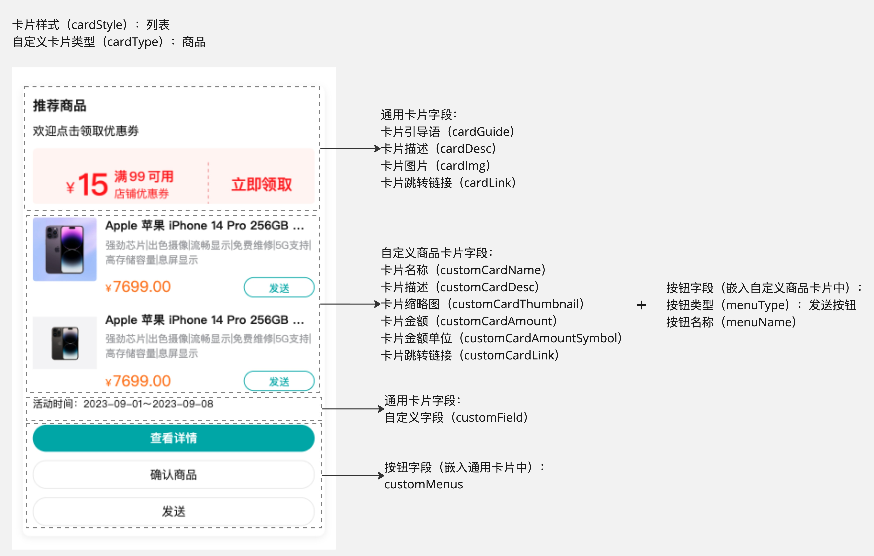
注：传入url链接时，链接上带有？等特殊字符的，需要使用encodeURIComponent进行转译
<!-- ***为您的自定义域名 -->
<!-- sysnum需要替换成您的公司ID -->
<!-- 域名阿里云为sobot.com;腾讯云为soboten.com -->
<a href='https://***.soboten.com/chat/h5/v6/index.html?sysnum=******&card_info={"cardId":"123456","cardStyle":1,"cardType":1,"cardGuide":"推荐商品","cardDesc":"欢迎点击领取优惠劵","cardImg":"https://img.sobot.com/chatres/137647808eba49b8ab81b4cf0b8e8c9d/msg/20230628/4eef15f80e3a8e25448365cef0d31b0f/aece05e116d24ac99ced073e5ed95eed.png","customField":{"活动时间":"2023-09-01～2023-09-08"},"cardLink":"https://www.sobot.com","customCards":[{"customCardId":"10611111","customCardName":"Apple%20苹果%20iPhone%2014%20Pro%20256GB%20暗紫色A2892手机","customCardThumbnail":"https://img.sobot.com/chatres/137647808eba49b8ab81b4cf0b8e8c9d/msg/20230629/bb8f52abcde9fb64eae76fe546600be6/3eaed97a216349048bea79e4c8db81e9.png","customCardAmount":"7699.00","customCardAmountSymbol":"¥","customCardLink":"https://www.sobot.com","customCardDesc":"强劲芯片|出色摄像|流畅显示|免费维修|5G支持|高存储容量|息屏显示","customMenus":[{"menuType":2,"menuName":"发送"},{"menuType":0,"menuName":"查看详情","menuLink":"https://www.sobot.com","menuLinkType":2},{"menuType":1,"menuName":"确认商品","menuTip":"您已确认商品信息"}]},{"customCardId":"10711111","customCardName":"Apple%20苹果%20iPhone%2014%20Pro%20256GB%20深空黑色A2892手机","customCardThumbnail":"https://img.sobot.com/chatres/a6c9535d3bbf48e7b7c7d5ea3533fcf3/msg/20230629/fe18dd95872a4ecbabc6d13fba765c3a/f389fbd3229c48f58caad830dc38e9d9.jpeg","customCardAmount":"7699.00","customCardAmountSymbol":"¥","customCardLink":"https://www.sobot.com","customCardDesc":"强劲芯片|出色摄像|流畅显示|免费维修|5G支持|高存储容量|息屏显示","customMenus":[{"menuType":2,"menuName":"发送"},{"menuType":0,"menuName":"查看详情","menuLink":"https://www.sobot.com","menuLinkType":2},{"menuType":1,"menuName":"确认商品","menuTip":"您已确认商品信息"}]}],"cardMenus":[{"menuType":0,"menuName":"查看详情","menuLink":"https://www.sobot.com","menuLinkType":2},{"menuType":1,"menuName":"确认商品","menuTip":"您已确认商品信息"},{"menuType":2,"menuName":"发送"}]}' target="_blank">欢迎咨询</a>

组件接入
// 传入url链接时，链接上带有？等特殊字符的，需要使用encodeURIComponent进行转译
var cardData = {
"cardId": "123456",
"cardStyle": 1,
"cardType": 1,
"cardGuide": "推荐商品",
"cardDesc": "欢迎点击领取优惠劵",
"cardImg": "https://img.sobot.com/chatres/137647808eba49b8ab81b4cf0b8e8c9d/msg/20230628/4eef15f80e3a8e25448365cef0d31b0f/aece05e116d24ac99ced073e5ed95eed.png",
"customField": {
"活动时间": "2023-09-01～2023-09-08"
},
"cardLink": "https://www.sobot.com",
"customCards": [{
"customCardId": "10611111",
"customCardName": "Apple 苹果 iPhone 14 Pro 256GB 暗紫色A2892手机",
"customCardThumbnail": "https://img.sobot.com/chatres/137647808eba49b8ab81b4cf0b8e8c9d/msg/20230629/bb8f52abcde9fb64eae76fe546600be6/3eaed97a216349048bea79e4c8db81e9.png",
"customCardAmount": "7699.00",
"customCardAmountSymbol": "¥",
"customCardLink": "https://www.sobot.com",
"customCardDesc": "强劲芯片|出色摄像|流畅显示|免费维修|5G支持|高存储容量|息屏显示",
"customMenus": [{
"menuType": 2,
"menuName": "发送商品给客服"
}, {
"menuType": 0,
"menuName": "查看详情",
"menuLink": "https://www.sobot.com",
"menuLinkType": 2
}, {
"menuType": 1,
"menuName": "确认商品",
"menuTip": "您已确认商品信息"
}]
},
{
"customCardId": "10711111",
"customCardName": "Apple 苹果 iPhone 14 Pro 256GB 深空黑色A2892手机",
"customCardThumbnail": "https://img.sobot.com/chatres/a6c9535d3bbf48e7b7c7d5ea3533fcf3/msg/20230629/fe18dd95872a4ecbabc6d13fba765c3a/f389fbd3229c48f58caad830dc38e9d9.jpeg",
"customCardAmount": "7699.00",
"customCardAmountSymbol": "¥",
"customCardLink": "https://www.sobot.com",
"customCardDesc": "强劲芯片|出色摄像|流畅显示|免费维修|5G支持|高存储容量|息屏显示",
"customMenus": [{
"menuType": 2,
"menuName": "发送商品给客服"
}, {
"menuType": 0,
"menuName": "查看详情",
"menuLink": "https://www.sobot.com",
"menuLinkType": 2
}, {
"menuType": 1,
"menuName": "确认商品",
"menuTip": "您已确认商品信息"
}]
}
],
"cardMenus": [{
"menuType": 0,
"menuName": "查看详情",
"menuLink": "https://www.sobot.com",
"menuLinkType": 2
}, {
"menuType": 1,
"menuName": "确认商品",
"menuTip": "您已确认商品信息"
}, {
"menuType": 2,
"menuName": "发送全部商品给客服"
}]
}
zc("config", {
card_info: JSON.stringify(cardData),
});
Android SDK V6 接入
//自定义卡片
//发送自定义卡片到会话记录，以系统的方式推荐给客户
//1.创建SobotChatCustomCard数据
SobotChatCustomCard customCard = new SobotChatCustomCard();
//卡片id
customCard.setCardId("cardId12121212");
//推荐显示模式，默认false，只有在人工模式下才能把卡片推送给用户；true 机器模式下也能把卡片推送给用户；一个会话只能发送一次
customCard.setShowCustomCardAllMode(true);
//卡片类型 0, "订单卡片",1, "商品卡片"
customCard.setCardType(1);
//卡片样式 0, "平铺" 1, "列表"
customCard.setCardStyle(1);
// 配置顶部引导语、图片、卡片描述
customCard.setCardDesc("测试的是的方式测试的是的方式测试的是的方式测试的是的方式测试的是的方式测试的是的方式测试的是的方式");
customCard.setCardGuide("测试标题 引导语测试标题 引导语测试标题 引导语测试标题 引导语测试标题 引导语测试标题 引导语测试标题 引导语");
customCard.setCardImg("https://hk.sobot.com/auth/_next/static/media/sideZh.74024132.png");
customCard.setCardLink("https://www.sobot.com");
// 配置自定义点击按钮
List<SobotChatCustomMenu> menus = new ArrayList<>();
SobotChatCustomMenu m = new SobotChatCustomMenu();
m.setMenuLink("胜多负少士大夫胜多负少士大夫胜多负少士大夫胜多负少士大夫");
m.setMenuLinkType(0);
m.setMenuType(2);
m.setMenuName("发送");
m.setMenuTip("发送提示");
menus.add(m);
SobotChatCustomMenu mm = new SobotChatCustomMenu();
mm.setMenuLink("胜多负少士大夫");
mm.setMenuLinkType(2);
mm.setMenuType(1);
mm.setMenuName("确认");
mm.setMenuTip("发送提示");
menus.add(mm);
SobotChatCustomMenu mmm = new SobotChatCustomMenu();
mmm.setMenuLink("胜多负少士大夫");
mmm.setMenuLinkType(2);
mmm.setMenuType(0);
mmm.setMenuName("查看详情手动阀手动阀是的发士大夫士大夫士大夫是的发士大夫");
mmm.setMenuTip("发送提示");
menus.add(mmm);
customCard.setCardMenus(menus);
// 配置自定义字段
Map<String ,Object> param = new HashMap<>();
param.put("测试","0999999999999990");
customCard.setCustomField(param);
// 配置自定义卡片中间列表部分
List<SobotChatCustomGoods> goods = new ArrayList<>();
int goodsNum = 3;
for (int i = 0; i < goodsNum; i++) {
SobotChatCustomGoods g = new SobotChatCustomGoods();
g.setCustomCardAmount("222.9");
g.setCustomCardAmountSymbol("￥");
g.setCustomCardName(i+"测试邮箱我是的就就的的的是是我我我的的的嗡嗡嗡嗡嗡嗡嗡嗡嗡问问二位问问额嗡嗡嗡嗡嗡嗡为微软微软微软微软微软微软");
g.setCustomCardId("cardId_"+i);
g.setCustomCardDesc("测试邮箱我是的就就的的的是是我我我的的的嗡嗡嗡嗡嗡嗡嗡嗡嗡问问二位问问额嗡嗡嗡嗡嗡嗡为微软微软微软微软微软微软");
g.setCustomCardThumbnail("https://hk.sobot.com/auth/_next/static/media/sideZh.74024132.png");
if(i==0){
List<SobotChatCustomMenu> menus2 = new ArrayList<>();
menus2.add(m);
g.setCustomMenus(menus2);
}else if(i == 1){
List<SobotChatCustomMenu> menus2 = new ArrayList<>();
menus2.add(m);
menus2.add(mm);
g.setCustomMenus(menus2);
}else {
List<SobotChatCustomMenu> menus2 = new ArrayList<>();
menus2.add(m);
menus2.add(mm);
menus2.add(mmm);
g.setCustomMenus(menus2);
}
goods.add(g);
}
customCard.setCustomCards(goods);
//完成配置
info.setCustomCard(customCard);
iOS SDK V6 接入
发送自定义商品卡片到会话记录，以系统的方式推荐给客户
eg:
//创建SobotChatCustomCard数据
SobotChatCustomCard *cardModel = [[SobotChatCustomCard alloc] init];
// 配置顶部引导语、图片、卡片描述
cardModel.cardGuide = @"我是引导card语，测试数据...............";
cardModel.cardDesc = @"我是引导card内容desc，测试数据...............";
cardModel.cardImg = @"https://www.sobot.com/images/books/help/logo-efa3cf68e3.png";
cardModel.cardLink = @"https://www.sobot.com";// 卡片跳转链接
cardModel.cardType = 1;// 卡片类型，0=订单卡片，1=商品卡片
// 配置自定义点击按钮
NSArray *menuTitles = @[@"查看详情",@"我是很长很长测试啊啊啊啊啊啊啊ssss",@"发送"];
NSMutableArray *arrMenu = [[NSMutableArray alloc] init];
for(int i=0;i<3;i++){
SobotChatCustomCardMenu *menu = [[SobotChatCustomCardMenu alloc] init];
menu.menuTip = @"menutip点击按钮提示语";
menu.menuLink = @"sobot://?link";
menu.menuType = i;// //按钮类型 0=跳转，1=确认，2=发送
menu.menuName = sobotConvertToString(menuTitles[i]);
menu.menuLinkType = i;
[arrMenu addObject:menu];
}
cardModel.cardMenus = arrMenu;

// 配置自定义卡片中间列表部分
NSMutableArray *arrInfo = [[NSMutableArray alloc] init];
for(int i=0;i<3;i++){
SobotChatCustomCardInfo *cardInfo = [[SobotChatCustomCardInfo alloc] init];
cardInfo.customCardName = [NSString stringWithFormat:@"1%d 我是卡片名称",i];
cardInfo.customCardThumbnail = @"https://t10.baidu.com/it/u=3829074670,206323120&fm=30&app=106&f=JPEG?w=312&h=208&s=159E7F97C67C578C3C50FCEB0300B035";
cardInfo.customCardId = cardModel.cardId;
cardInfo.customCardDesc = @"我是card描述我是card描述我是card描述我是card描述我是card描述";
cardInfo.customCardCode = @"code000cc1";
cardInfo.customCardLink = @"https://www.sobot.com/en";
cardInfo.customCardAmountSymbol = @"￥";
cardInfo.customCardAmount = @"6888.00";
cardInfo.customMenus = [[NSMutableArray alloc] initWithArray:arrMenu];
cardInfo.customCardCount = @"3";// 定制卡片数量
[arrInfo addObject:cardInfo];
}

cardModel.customCards = arrInfo;
// 配置自定义字段
cardModel.customField = @{
@"时间":@"自定义2023-6-9",
@"位置1":@"索马里",
@"位置2":@"哥伦比亚",
@"位置3":@"圣地亚哥",
@"状态":@"测试状态",
@"完成":@"客户已签收"
};
cardModel.cardStyle = 1;// 卡片风格，0=平铺，1=列表
cardModel.cardId = @"卡片编号";

// 将配置好的自定义卡片数据给到libInitInfo
_libInitInfo.customCard = cardModel;

订单卡片（demo）
链接接入
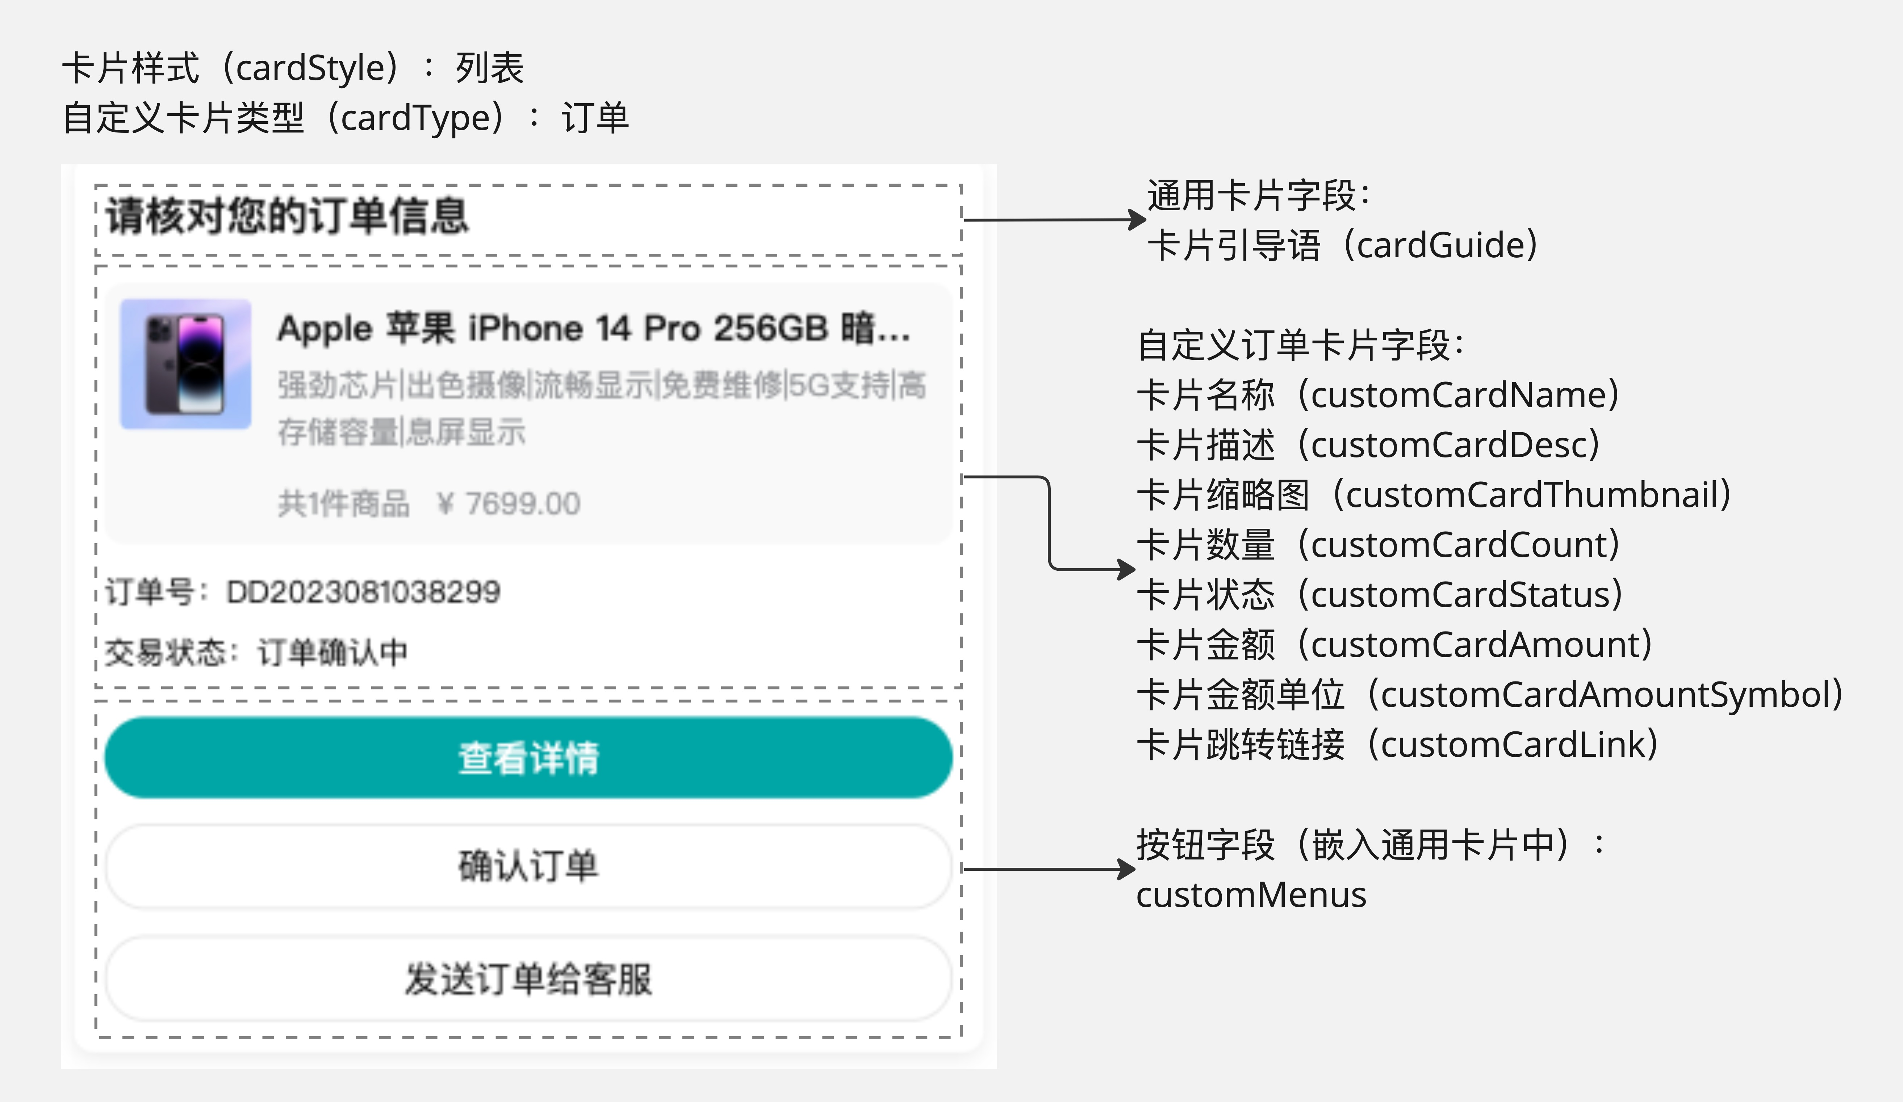
注：传入url链接时，链接上带有？等特殊字符的，需要使用encodeURIComponent进行转译
<!-- ***为您的自定义域名 -->
<!-- sysnum需要替换成您的公司ID -->
<a href='https://***.sobot.com/chat/h5/v6/index.html?sysnum=******&card_info={"cardId":"123456","cardStyle":1,"cardType":0,"cardGuide":"请核对您的订单信息","cardLink":"https://www.sobot.com","customCards":[{"customCardStatus":"订单确认中","customCardCount":"共1件商品","customCardCode":"DD2023081038299","customCardTime":"","customCardId":"10611111","customCardName":"Apple%20苹果%20iPhone%2014%20Pro%20256GB%20暗紫色A2892手机","customCardThumbnail":"https://img.sobot.com/chatres/137647808eba49b8ab81b4cf0b8e8c9d/msg/20230629/bb8f52abcde9fb64eae76fe546600be6/3eaed97a216349048bea79e4c8db81e9.png","customCardAmount":"7699.00","customCardAmountSymbol":"¥","customCardLink":"https://www.sobot.com","customCardDesc":"强劲芯片|出色摄像|流畅显示|免费维修|5G支持|高存储容量|息屏显示","customMenus":[{"menuType":2,"menuName":"发送订单给客服"},{"menuType":0,"menuName":"查看详情","menuLink":"https://www.sobot.com","menuLinkType":2},{"menuType":1,"menuName":"确认订单","menuTip":"您已确认订单信息"}]}],"cardMenus":[{"menuType":0,"menuName":"查看详情","menuLink":"https://www.sobot.com","menuLinkType":2},{"menuType":1,"menuName":"确认订单","menuTip":"您已确认订单信息"},{"menuType":2,"menuName":"发送订单给客服"}]}' target="_blank">欢迎咨询</a>

组件接入
// 传入url链接时，链接上带有？等特殊字符的，需要使用encodeURIComponent进行转译
var cardData = {
"cardId": "123456",
"cardStyle": 1,
"cardType": 0,
"cardGuide": "请核对您的订单信息",
"cardLink": "https://www.sobot.com",
"customCards": [{
"customCardStatus": "订单确认中",
"customCardCount": "共1件商品",
"customCardCode": "DD2023081038299",
"customCardTime": "",
"customCardId": "10611111",
"customCardName": "Apple 苹果 iPhone 14 Pro 256GB 暗紫色A2892手机",
"customCardThumbnail": "https://img.sobot.com/chatres/137647808eba49b8ab81b4cf0b8e8c9d/msg/20230629/bb8f52abcde9fb64eae76fe546600be6/3eaed97a216349048bea79e4c8db81e9.png",
"customCardAmount": "7699.00",
"customCardAmountSymbol": "¥",
"customCardLink": "https://www.sobot.com",
"customCardDesc": "强劲芯片|出色摄像|流畅显示|免费维修|5G支持|高存储容量|息屏显示",
"customMenus": [{
"menuType": 2,
"menuName": "发送订单给客服"
}, {
"menuType": 0,
"menuName": "查看详情",
"menuLink": "https://www.sobot.com",
"menuLinkType": 2
}, {
"menuType": 1,
"menuName": "确认订单",
"menuTip": "您已确认订单信息"
}]
}
],
"cardMenus": [{
"menuType": 0,
"menuName": "查看详情",
"menuLink": "https://www.sobot.com",
"menuLinkType": 2
}, {
"menuType": 1,
"menuName": "确认订单",
"menuTip": "您已确认订单信息"
}, {
"menuType": 2,
"menuName": "发送订单给客服"
}]
}
zc("config", {
card_info: JSON.stringify(cardData)
});
Android SDK V6 接入
//发送自定义卡片到会话记录，以系统的方式推荐给客户
//1.创建SobotChatCustomCard数据
SobotChatCustomCard customCard = new SobotChatCustomCard();
//卡片id
customCard.setCardId("cardId12121212");
//推荐显示模式，默认false，只有在人工模式下才能把卡片推送给用户；true 机器模式下也能把卡片推送给用户；一个会话只能发送一次
customCard.setShowCustomCardAllMode(true);
//卡片类型 0, "订单卡片",1, "商品卡片"
customCard.setCardType(0);
//卡片样式 0, "平铺" 1, "列表"
customCard.setCardStyle(1);
// 配置顶部引导语、图片、卡片描述
customCard.setCardDesc("测试的是的方式测试的是的方式测试的是的方式测试的是的方式测试的是的方式测试的是的方式测试的是的方式");
customCard.setCardGuide("测试标题 引导语测试标题 引导语测试标题 引导语测试标题 引导语测试标题 引导语测试标题 引导语测试标题 引导语");
customCard.setCardImg("https://hk.sobot.com/auth/_next/static/media/sideZh.74024132.png");
customCard.setCardLink("https://www.sobot.com");
// 配置自定义点击按钮
List<SobotChatCustomMenu> menus = new ArrayList<>();
SobotChatCustomMenu m = new SobotChatCustomMenu();
m.setMenuLink("胜多负少士大夫胜多负少士大夫胜多负少士大夫胜多负少士大夫");
m.setMenuLinkType(0);
m.setMenuType(2);
m.setMenuName("发送");
m.setMenuTip("发送提示");
menus.add(m);
SobotChatCustomMenu mm = new SobotChatCustomMenu();
mm.setMenuLink("胜多负少士大夫");
mm.setMenuLinkType(2);
mm.setMenuType(1);
mm.setMenuName("确认");
mm.setMenuTip("发送提示");
menus.add(mm);
SobotChatCustomMenu mmm = new SobotChatCustomMenu();
mmm.setMenuLink("胜多负少士大夫");
mmm.setMenuLinkType(2);
mmm.setMenuType(0);
mmm.setMenuName("查看详情手动阀手动阀是的发士大夫士大夫士大夫是的发士大夫");
mmm.setMenuTip("发送提示");
menus.add(mmm);
customCard.setCardMenus(menus);
// 配置自定义字段
Map<String ,Object> param = new HashMap<>();
param.put("测试","0999999999999990");
customCard.setCustomField(param);
// 配置自定义卡片中间列表部分
List<SobotChatCustomGoods> goods = new ArrayList<>();
SobotChatCustomGoods g = new SobotChatCustomGoods();
g.setCustomCardAmount("222.9");
g.setCustomCardTime("2023-06-25 14:32:21");
g.setCustomCardCode("sobot121u321u3");
g.setCustomCardStatus("待收货");
g.setCustomCardCount("5");
g.setCustomCardAmountSymbol("￥");
g.setCustomCardName("测试邮箱我是的就就的的的是是我我我的的的嗡嗡嗡嗡嗡嗡嗡嗡嗡问问二位问问额嗡嗡嗡嗡嗡嗡为微软微软微软微软微软微软");
g.setCustomCardId("cardId_"+System.currentTimeMillis());
g.setCustomCardDesc("测试邮箱我是的就就的的的是是我我我的的的嗡嗡嗡嗡嗡嗡嗡嗡嗡问问二位问问额嗡嗡嗡嗡嗡嗡为微软微软微软微软微软微软");
g.setCustomCardThumbnail("https://hk.sobot.com/auth/_next/static/media/sideZh.74024132.png");
List<SobotChatCustomMenu> menus2 = new ArrayList<>();
menus2.add(m);
menus2.add(mm);
menus2.add(mmm);
g.setCustomMenus(menus2);
goods.add(g);
customCard.setCustomCards(goods);
//完成配置
info.setCustomCard(customCard);
iOS SDK V6 接入
发送自定义订单卡片到会话记录，以系统的方式推荐给客户
eg:
//创建SobotChatCustomCard数据
SobotChatCustomCard *cardModel = [[SobotChatCustomCard alloc] init];
// 配置顶部引导语、图片、卡片描述
cardModel.cardGuide = @"我是引导card语，测试数据...............";
cardModel.cardDesc = @"我是引导card内容desc，测试数据...............";
cardModel.cardImg = @"https://www.sobot.com/images/books/help/logo-efa3cf68e3.png";
cardModel.cardLink = @"https://www.sobot.com";// 卡片跳转链接
cardModel.cardType = 0;// 卡片类型，0=订单卡片，1=商品卡片
// 配置自定义点击按钮
NSArray *menuTitles = @[@"查看详情",@"我是很长很长测试啊啊啊啊啊啊啊ssss",@"发送"];
NSMutableArray *arrMenu = [[NSMutableArray alloc] init];
for(int i=0;i<3;i++){
SobotChatCustomCardMenu *menu = [[SobotChatCustomCardMenu alloc] init];
menu.menuTip = @"menutip点击按钮提示语";
menu.menuLink = @"sobot://?link";
menu.menuType = i; //按钮类型 0=跳转，1=确认，2=发送
menu.menuName = sobotConvertToString(menuTitles[i]);
menu.menuLinkType = i;
[arrMenu addObject:menu];
}
cardModel.cardMenus = arrMenu;

// 配置自定义卡片中间列表部分
NSMutableArray *arrInfo = [[NSMutableArray alloc] init];
for(int i=0;i<3;i++){
SobotChatCustomCardInfo *cardInfo = [[SobotChatCustomCardInfo alloc] init];
cardInfo.customCardName = [NSString stringWithFormat:@"1%d 我是卡片名称",i];
cardInfo.customCardThumbnail = @"https://t10.baidu.com/it/u=3829074670,206323120&fm=30&app=106&f=JPEG?w=312&h=208&s=159E7F97C67C578C3C50FCEB0300B035";
cardInfo.customCardId = cardModel.cardId;
cardInfo.customCardDesc = @"我是card描述我是card描述我是card描述我是card描述我是card描述";
cardInfo.customCardCode = @"code000cc1";
cardInfo.customCardLink = @"https://www.sobot.com/en";
cardInfo.customCardTime = @"2023-06-09 17:11:10";
cardInfo.customCardStatus = @"我是cardStatus";
cardInfo.customCardAmountSymbol = @"￥";
cardInfo.customCardAmount = @"6888.00";
cardInfo.customMenus = [[NSMutableArray alloc] initWithArray:arrMenu];
cardInfo.customCardCount = @"3";// 定制卡片数量
[arrInfo addObject:cardInfo];
}

cardModel.customCards = arrInfo;
// 配置自定义字段
cardModel.customField = @{
@"时间":@"自定义2023-6-9",
@"位置1":@"索马里",
@"位置2":@"哥伦比亚",
@"位置3":@"圣地亚哥",
@"状态":@"测试状态",
@"完成":@"客户已签收"
};
cardModel.cardStyle = 1;// 卡片风格，0=平铺，1=列表
cardModel.cardId = @"订单编号";

// 将配置好的自定义卡片数据给到libInitInfo
_libInitInfo.customCard = cardModel

客服发送新版商品、订单卡片
// 传入url链接时，链接上带有？等特殊字符的，需要使用encodeURIComponent进行转译
var cardData = {
"cardId": "123456",
"cardStyle": 1,
"cardType": 1,
"cardGuide": "推荐商品",
"cardDesc": "欢迎点击领取优惠劵",
"cardImg": "https://img.sobot.com/chatres/137647808eba49b8ab81b4cf0b8e8c9d/msg/20230628/4eef15f80e3a8e25448365cef0d31b0f/aece05e116d24ac99ced073e5ed95eed.png",
"customField": {
"活动时间": "2023-09-01～2023-09-08"
},
"cardLink": "https://www.sobot.com",
"customCards": [{
"customCardId": "10611111",
"customCardName": "Apple 苹果 iPhone 14 Pro 256GB 暗紫色A2892手机",
"customCardThumbnail": "https://img.sobot.com/chatres/137647808eba49b8ab81b4cf0b8e8c9d/msg/20230629/bb8f52abcde9fb64eae76fe546600be6/3eaed97a216349048bea79e4c8db81e9.png",
"customCardAmount": "7699.00",
"customCardAmountSymbol": "¥",
"customCardLink": "https://www.sobot.com",
"customCardDesc": "强劲芯片|出色摄像|流畅显示|免费维修|5G支持|高存储容量|息屏显示",
"customMenus": [{
"menuType": 2,
"menuName": "发送商品给客服"
}, {
"menuType": 0,
"menuName": "查看详情",
"menuLink": "https://www.sobot.com",
"menuLinkType": 2
}, {
"menuType": 1,
"menuName": "确认商品",
"menuTip": "您已确认商品信息"
}]
},
{
"customCardId": "10711111",
"customCardName": "Apple 苹果 iPhone 14 Pro 256GB 深空黑色A2892手机",
"customCardThumbnail": "https://img.sobot.com/chatres/a6c9535d3bbf48e7b7c7d5ea3533fcf3/msg/20230629/fe18dd95872a4ecbabc6d13fba765c3a/f389fbd3229c48f58caad830dc38e9d9.jpeg",
"customCardAmount": "7699.00",
"customCardAmountSymbol": "¥",
"customCardLink": "https://www.sobot.com",
"customCardDesc": "强劲芯片|出色摄像|流畅显示|免费维修|5G支持|高存储容量|息屏显示",
"customMenus": [{
"menuType": 2,
"menuName": "发送商品给客服"
}, {
"menuType": 0,
"menuName": "查看详情",
"menuLink": "https://www.sobot.com",
"menuLinkType": 2
}, {
"menuType": 1,
"menuName": "确认商品",
"menuTip": "您已确认商品信息"
}]
}
],
"cardMenus": [{
"menuType": 0,
"menuName": "查看详情",
"menuLink": "https://www.sobot.com",
"menuLinkType": 2
}, {
"menuType": 1,
"menuName": "确认商品",
"menuTip": "您已确认商品信息"
}, {
"menuType": 2,
"menuName": "发送全部商品给客服"
}]
}
window.parent.postMessage({
cid: '',
uid: '',
msgType: 28, //固定值
miniPage: JSON.stringify(cardData)
}, '*');
客服发送订单卡片同上

